西阆苑小二班班级动态
2024年6月5日 星期三
【01 户外活动】
今天户外活动我们在自由活动！
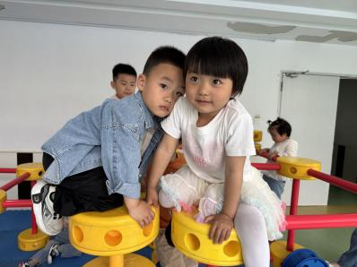 | 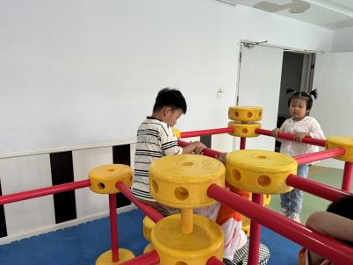 | 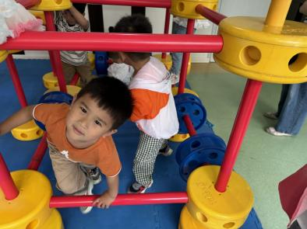
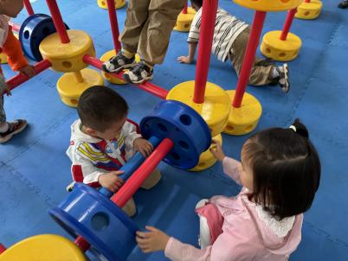 | 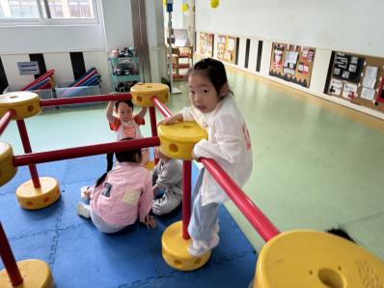 | 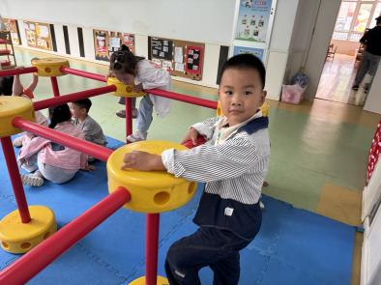

【02 学习活动】
健康：爱护眼睛
眼睛是我们身体的重要器官。随着孩子们年龄的增加，看书、画画的机会日益增多，保护眼晴就显得日益重要。此活动旨在让幼儿多方面收集资料，在充分的讨论和体验下，知道保护眼睛的重要性，掌握保护眼睛的基本知识，并在日常生活中注意保护自己的眼睛。
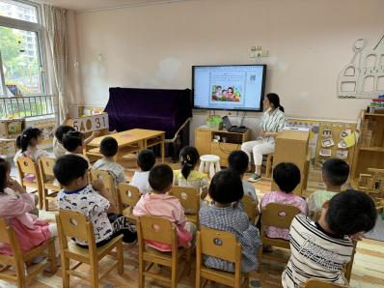 | 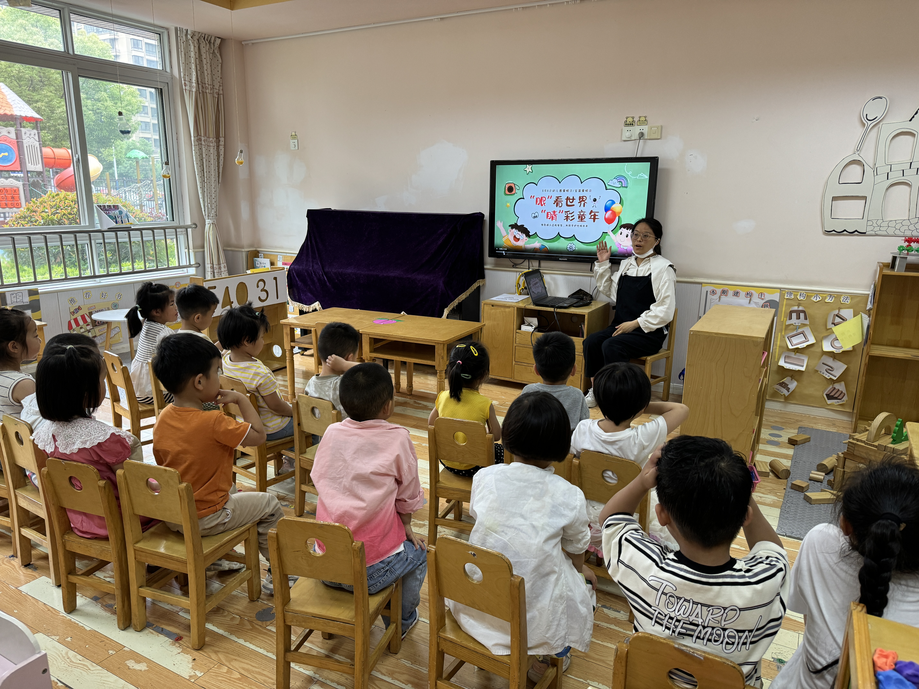 | 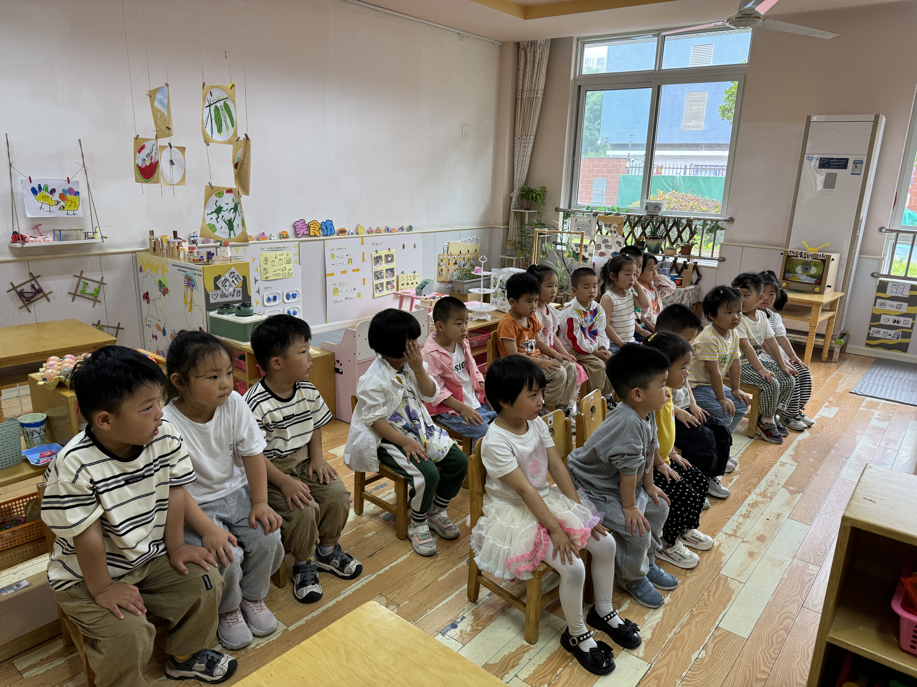

【03 区域游戏】
王馨悦 | 美工区 | 杨梓熠 | 科探区
吴琬琰 | 角色区 | 杨梓煜 | 角色区
梁珵恩 | 建构区 | 谢瑞 | 地面建构
张诗韵 | 益智区 | 成铭恩 | 益智区
单小岩 | 万能工匠区 | 唐皓辰 | 自然角
陈生冉 | 科探区 | 付宇晨 | 建构区
胡心悦 | 自然角 | 蒋景昱
郭沛怡 | 科探区 | 陈之昂
鲍琳筱 | 科探区 | 董益嘉 | 美工区
丛天朗 | 美工区 | 李咏集 | 美工区
于晨栩 | 角色区 | 张文轩

